新北区教育行业领域重大安全风险隐患及防控整改措施清单
学校： 常州市新北区春江幼儿园
序号 | 重大安全风险和隐患 | 防控和整改措施 | 本地本校风险隐患具体情况及落实防控整改措施情况 | 责任单位和责任人
1 |  | 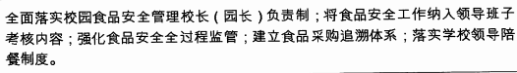 | 食品采购是有资质的净菜公司提供，陪餐制度落实到位，每天有行政进班陪餐。 | 赵腊美
2 |  | 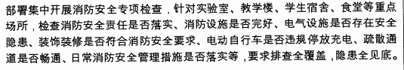 | 安全风险有效防控，每周自查，每月大排查，发现隐患立即整改到位。开展反恐、消防逃生演练活动，对教职工进行消防知识、灭火器使用培训，确实抓好安全的日常管理。 | 赵腊美
3 |  | 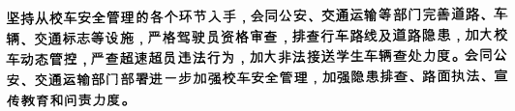 | 无校车 | 赵腊美
4 |  | 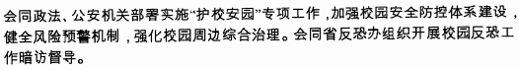 | 我园加强防控，四周有电子围栏，门卫报警器与百丈派出所联网，警校联合检查、值岗，加强校园周边的巡查，保障校园与周边治安的安全工作。 | 赵腊美
5 |  | 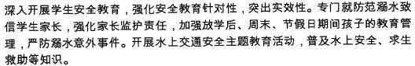 | 把安全教育纳入主题，每月一次安全教育课，每周一次安全主题晨会。邀请专家来园给家长做关于溺水的专题讲座，对幼儿普及溺水知识，做到防患于未然。 | 赵腊美
上报日期：2019.4.23 填表人：刘亚美

